En la imagen de abajo, MARQUE TODAS las áreas de su cuerpo donde ha sentido dolor persistente o recurrente durante los últimos 3 meses o más (dolor crónico).
Si no tiene dolor crónico, marque aquí: _ Sin dolor crónico

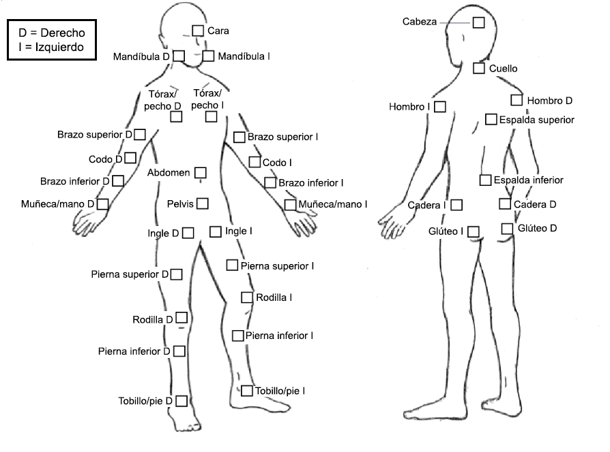

Figura 1. Imágenes del cuerpo para el mapa corporal de Michigan.

Las áreas corporales que pueden seleccionarse:
Imagen de la parte frontal del cuerpo
Cara
Mandíbula derecha
Mandíbula izquierda
Tórax/pecho derecho
Brazo superior derecho
Codo derecho
Brazo inferior derecho
Muñeca/mano derecha
Tórax/pecho izquierdo
Brazo superior izquierdo
Codo izquierdo
Brazo inferior izquierdo
Muñeca/mano izquierda
Abdomen
Pelvis
Ingle derecha
Pierna superior derecha
Rodilla derecha
Pierna inferior derecha
Tobillo/pie derecho
Ingle izquierda
Pierna superior izquierda
Rodilla izquierda
Pierna inferior izquierda
Tobillo/pie izquierdo

Imagen de la parte de atrás del cuerpo
Cabeza
Cuello
Hombro izquierdo
Cadera izquierda
Glúteo izquierdo
Hombro derecho
Espalda superior
Espalda inferior
Cadera derecha
Glúteo derecho

Copyright 2015 Regents of the University of Michigan

Notas:
El instrumento está disponible en el sitio web de University of Michigan, en https://medicine.umich.edu/dept/pain-research/clinical-research/michigan-body-map-mbm

Se puede obtener la puntuación total (MBM Total) sumando las áreas del cuerpo marcadas.

Referencia:
Brummett CM, Bakshi RR, Goesling J, Leung D, Moser SE, Zollars JW, Williams DA, Clauw DJ, Hassett AL. Preliminary validation of the Michigan Body Map. Pain. 2016 Jun; 157(6):1205-12. doi: 10.1097/j.pain.0000000000000506. PMID: 26835782; PMCID: PMC4868633.

This survey was translated by LanguageLine Solutions according to ISO 9001:2015 and ISO 17100:2015 standards and quality assurance steps at each stage of the process: translation, copy-editing, proofreading, publishing, and two quality assurance reviews prior to final project approval

